1. 问题：只知接口，不知实现，怎么办？
2. 使用简单工厂处理：
1. 定义：提供一个创建对象实例的功能，而无需关心具体实现。被创建的实例类型可以是接口，抽象类，也可以是具体的类
2. 结构和说明：
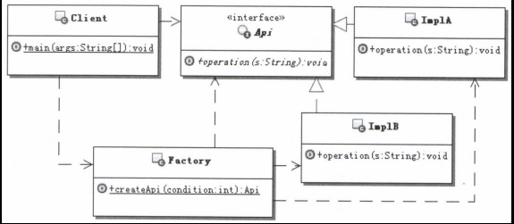
- Api:定义客户端所需要的功能实现
- Impl：具体实现api接口的实现类，可能是多个
- Factory：工厂，选择合适的实现类来创建Api接口对象
- Client:客户端，通过Factory来获取Api接口对象，然后面向Api接口编程
- 简单工厂的本质：选择实现
- 何时选用简单工厂模式：
  - 如果想要完全封装隔离具体实现，让外部只能通过接口来操作封装体，可以选用简单工厂
  - 如果想要把对外创建对象的职责集中管理和控制，可以选择简单工厂

